DRU – Vprašanja za utrjevanje
DEJAVNOSTI
Kateri dve vrsti dejavnosti poznaš?
______________________________________________________________________________________________________________________
Ustrezno poveži.

V vrtcu  Trgovine  Na kmetiji  V tovarni  V banki  V knjižnici |  | dvigujemo denar, plačujemo.  pridelujejo različne pridelke.  izdelujejo različne izdelke.  si izposodimo knjige.  izobražujejo in vzgajajo otroke.  prodajajo različne izdelke.

Naštej štiri gospodarske dejavnosti.
_________________________________________________________________________________________________________________________________________________________________________________
Naštej štiri negospodarske dejavnosti.
_________________________________________________________________________________________________________________________________________________________________________________

- Fotografije oštevilči tako, da bodo v pravem vrstnem redu
prikazane dejavnosti, ki so potrebne, da lahko v trgovini kupimo mizo.

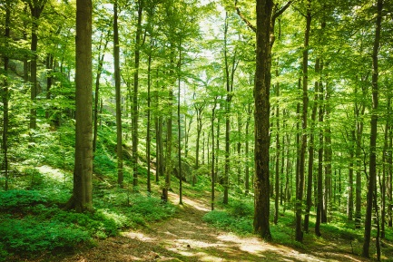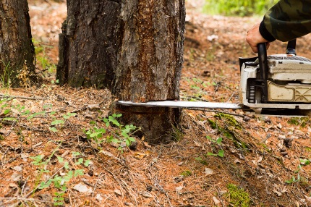

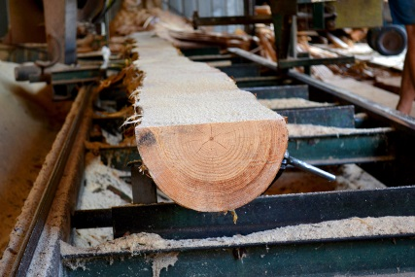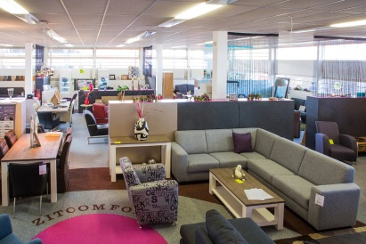

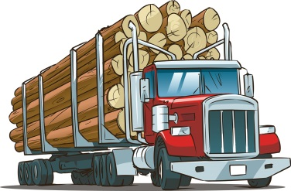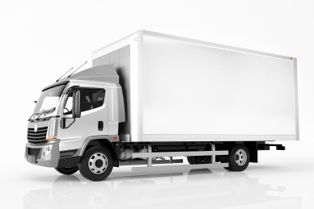

Dejavnosti ustrezno razvrsti v tabelo.

TURIZEM, INDUSTRIJA, KULTURA, GRADBENIŠTVO,
ŠPORT, GOZDARSTVO, BANČNIŠTVO RUDARSTVO

GOSPODARSKE DEJAVNOSTI |  |  | NEGOSPODARSKE DEJAVNOSTI
Izkoriščajo naravne vire | Iz naravnih virov izdelujejo izdelke | Za denar nam posredujejo izdelke ali opravljajo določene storitve | Zadovoljujejo nekatere osnovne potrebe ljudi

Naštej naravne vire.
_________________________________________________________________________________________________________________________________________________________________________________
Naštej dejavnosti, ki izkoriščajo naravne vire.
_________________________________________________________________________________________________________________________________________________________________________________
Kaj je gozdarstvo?
______________________________________________________________________________________________________________________
Kaj je kmetijstvo?
______________________________________________________________________________________________________________________

Kaj je rudarstvo?
______________________________________________________________________________________________________________________
Z ustrezno črko označi, katera dejavnost sodi med obrt in katera med industrijo.

A OBRT  B INDUSTRIJA | ___ tovarna avtomobilov
A OBRT  B INDUSTRIJA | ___ lončarstvo
A OBRT  B INDUSTRIJA | ___ mizarstvo
A OBRT  B INDUSTRIJA | ___ tovarna barv in lakov
A OBRT  B INDUSTRIJA | ___ tovarna pohištva
A OBRT  B INDUSTRIJA | ___ šiviljstvo

Obkroži storitvene dejavnosti.

SADJARSTVO BANČNIŠTVO TURIZEM KMETIJSTVO

VINOGRADNIŠTVO MIZARSTVO POŠTA

Podčrtaj javne službe.

ZDRAVSTVENI DOM KNJIŽNICA MIZARSTVO BOLNIŠNICA

TOVARNA AVTOMOBILOV MUZEJ FRIZERSTVO GOSTINSTVO

ODVETNIŠKA PISARNA TRGOVSKI CENTER TOVARNA PAPIRJA

Za vsako vrsto prometa naštej vsaj dve prevozni sredstvi:

– cestni promet: ___________________________________
– železniški promet: ________________________________
– vodni promet: ___________________________________
– zračni promet: ___________________________________

Napiši, katere vrste prometa opisujejo besedila.

Vrsta prometa | Opis prometa
 | Naenkrat lahko prepeljemo velike količine tovora. Promet je omejen na določeno omrežje. Je okolju prijazen.
 | Naenkrat lahko prepeljemo velike količine tovora. Največkrat na ta način prevažajo nafto, premog, železovo rudo. Tak prevoz je počasen, vendar poceni.
 | Ta promet je postal pomembnejši šele v zadnjem času. Poteka zelo hitro, vendar potrebuje za svoje delovanje posebna prometna sredstva.
 | Naenkrat lahko prepeljemo zelo malo tovora, prometna sredstva so zelo draga in tovrstni promet je velik onesnaževalec okolja.

